Интеграция на уроках физкультуры – как средство повышения мотивации и как эффективный способ развития физического, творческого и познавательного потенциала у детей младшего школьного возраста с нарушением интеллекта.

Из опыта работы учителя физкультуры
Устиновой Ирины Львовны.

Интеграция, интегрированный урок, технология интегрированного обучения, - довольно знакомые и часто произносимые слова в мире педагогики. Проблема межпредметных связей в процессе обучения многократно поднималась, весьма популярна в использовании, а потому, не является новой. И всё же, мне хочется поделиться своим опытом работы именно в этом направлении.
Я работаю учителем физкультуры в младших классах коррекционной школы для детей с нарушением интеллекта и считаю, что именно данный тип урока является эффективным способом развития физического, познавательного и творческого потенциала данной категории обучающихся. Чем же эффективен интегрированный урок? Да тем, что выходит за рамки общепринятых норм; что имеет целью не только закрепить знания и умения, но и решить новую учебную проблему, всегда направлен на совместное творчество учителя и ученического коллектива, как при подготовке, так и во время его проведения. А также тем, что именно интегрированные уроки, благодаря сюжетному построению, позволяют обеспечить приемлемое сочетание всех изучаемых дисциплин в начальной школе. Интеграция на уроках физкультуры – это отличный способ получения знаний по другим предметам в ненавязчивой, спортивно – игровой форме, ну и, кроме того, эффективный способ развития и совершенствования двигательных навыков. Такие уроки всегда интересны, эмоциональны и продуктивны.
Практика показывает, что у большинства детей, только что прибывших в школу, плохая координация движений, слабая ориентировка в пространстве, наблюдается неловкость, скованность движений, вялость и напряжённость мышц, отсутствие мотивации к обучению, но присутствует огромная потребность постоянно двигаться, играть. А для того, чтобы у ребенка не пропал интерес, необходимо планировать каждый урок так, чтобы в нем была какая-нибудь изюминка. Насколько приятно бывает видеть ребят на уроке активными, жизнерадостными, улыбающимися. А хорошо продуманные интегрированные уроки такие положительные эмоции вызывают всегда. Они могут принимать самые разнообразные формы: урок–игра, урок–соревнование, урок–путешествие, урок-экскурсия и т.д. В пространстве такого урока ребенку предоставляется великолепная возможность проявить себя в роли творческого субъекта, включиться в деятельность с целью самореализации или испытания своих возможностей, проявить свой интерес и активность, шире развить познавательные процессы и сферы межличностного общения. Форма интегрированного обучения способствует снятию перенапряжения, перегрузки, утомляемости обучающихся за счёт переключения их на разнообразные виды деятельности в ходе урока, на быструю смену ролей. Вот он экскурсовод, а теперь - водитель, соблюдающий правила дорожного движения, пассажир в автобусе, участник соревнований, спектакля, танцевального фестиваля – все это роли одного интегрированного урока «Экскурсия по городу».
Интеграция помогает детям с ограниченными возможностями здоровья целостно воспринимать мир во всём его разнообразии. Каждый интегрированный урок физкультуры связан не с одним, а несколькими предметами. Например, урок «Путешествие по экологической тропе» - это взаимосвязь физкультуры с экологией, ОБЖ, окружающим миром, развитием речи. Урок – игра «Русские народные игры и забавы» - связь физкультуры с историей, развитием речи, рисованием и т.д.
Интеграция способствует развитию воображения, внимания, памяти, мышления учащихся, положительно влияет на умственное развитие детей, ведь каждое занятие нужно понять, осмыслить, правильно выполнить движения, вовремя включиться в деятельность. Перед учениками ставится задача не только показать двигательные умения и навыки, но показать знания по другим предметам. Например, посредством эстафет и игр различной подвижности дети демонстрируют знания правильного поведения в опасных для жизни ситуациях («Чип и Дейл спешат на помощь»), элементарные знания о строении человека («Я и моё тело») и астрономии («Космическое путешествие»), знания по русскому языку, математике, окружающему миру («Чему учат в школе»). Урок физкультуры помогает приобрести этот багаж знаний в развлекательной и игровой форме. Кроме того, ученикам на таких уроках предоставляются задания, способствующие развитию мыслительных операций: «соотнеси название и картинку (предмет)», «разнеси птенцов по гнездам», «соотнеси рисунок и действие». Таким образом, интегрированные уроки физкультуры носят познавательный характер.
Следует отметить, что у детей с интеллектуальными нарушениями нарушена также и эмоционально-волевая сфера, что проявляется в недоразвитии эмоций, отсутствии оттенков переживаний. Интегрированные уроки создают благоприятные условия для развития эмоционального потенциала. Особенно хочется отметить в этой связи музыкальное оформление занятий. Физические упражнения на уровне элементарных общеразвивающих и строевых упражнений, выполняемые под музыку, вызывают массу положительных эмоций, а упражнения на равновесие, расслабление под музыкальное сопровождение помогают снять чрезмерную возбудимость и нервозность. Дети испытывают радость от предоставленной им возможности выразить себя в движении, передать движением свои эмоции. Ученики, отличающиеся особой робостью и боязливостью, в условиях коллективной деятельности под общим настроением, тоже постепенно включаются в работу. Еще хочется обратить внимание на то, что дети с нарушениями интеллекта слабоинициативны, быстро устают, отвлекаются, не могут долго слушать объяснение учителя и не всегда понимают его. Поэтому роль учителя на интегрированных уроках неоценима. Учитель – организатор, контролер, помощник и непосредственный активный участник занятия. Настроение урока, настроение детей – это подготовка и настрой учителя. От учителя зависит, насколько интересным, эмоциональным будет урок, и будет ли он побуждать к активной деятельности.
Разумеется, интегрированные уроки требуют большой подготовки, большого оформления, большого количества оборудования, наглядного материала, особенно для нашей категории обучающихся. Но уроки эти всегда зрелищны, интересны, увлекательны, а, значит, – продуктивны, т.к. в процессе игры, путешествия, экскурсии и т.д. дети быстрее и основательнее усваивают программный материал, испытывают удовлетворение от своей работы, и результаты не заставляют себя ждать. Всегда радостно смотреть на ребят, когда то робких, скованных, нескоординированных, а впоследствии ставших призерами и победителями различных соревнований для детей с ОВЗ, и ощущать свою причастность к их достижениям.

«Чип и Дейл спешат на помощь»
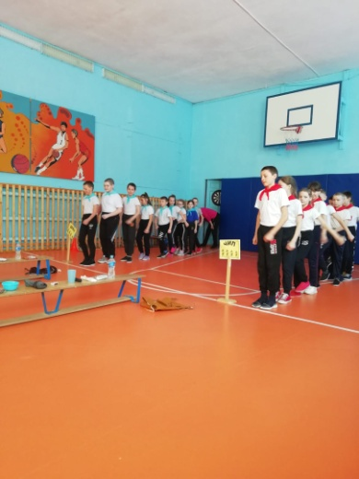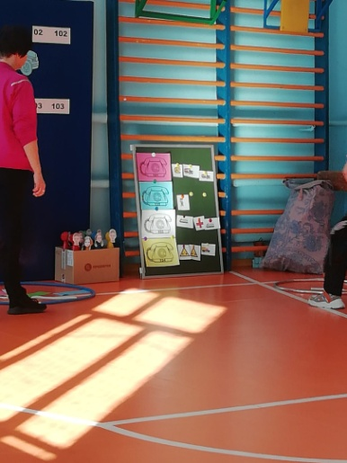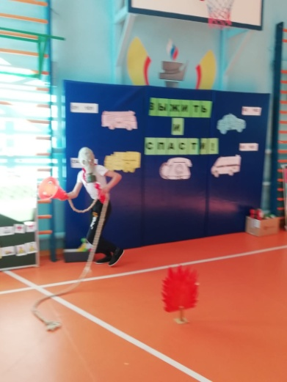
«Путешествие по экологической тропе»
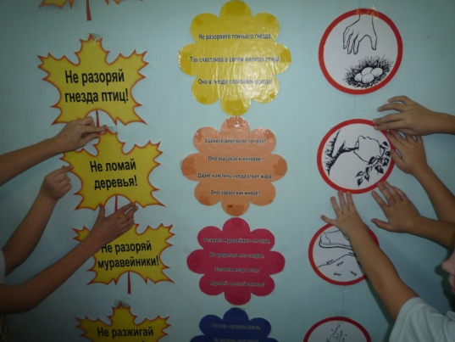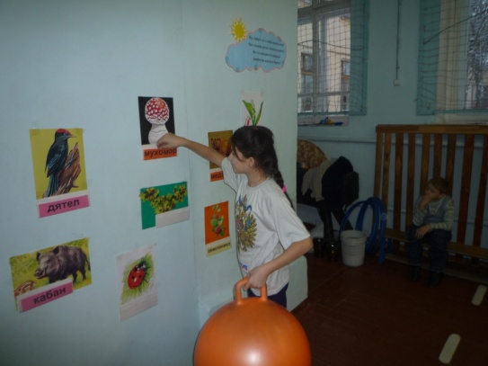
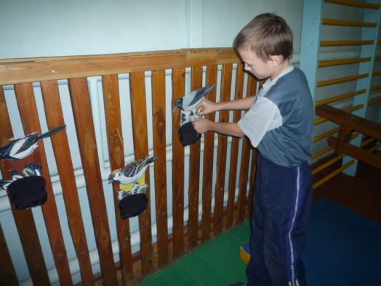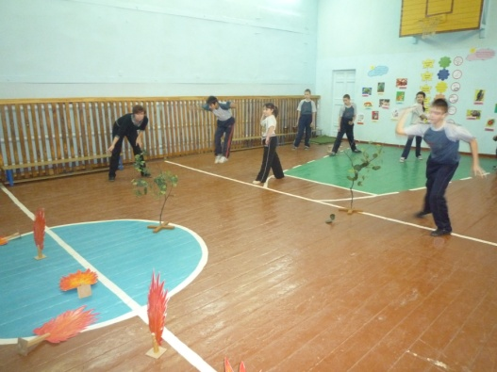

«Русские народные забавы»
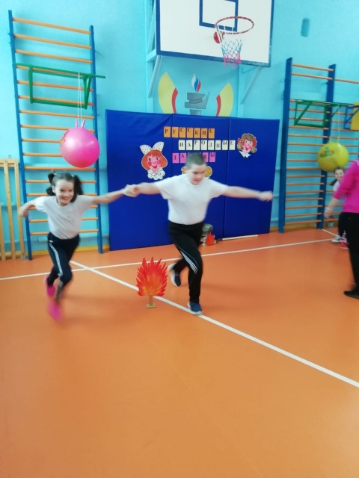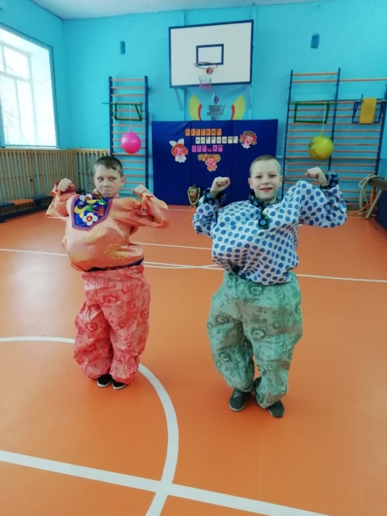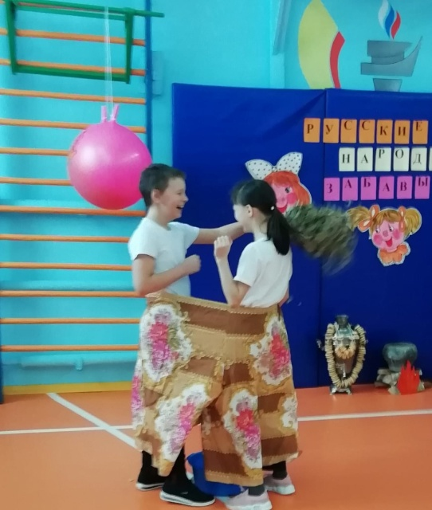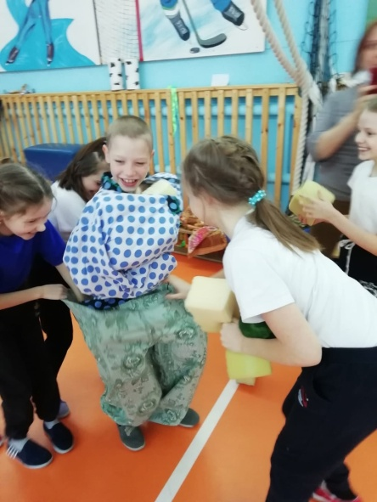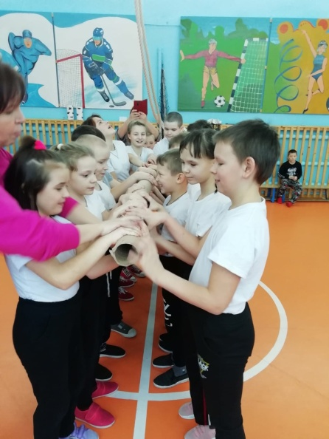
«Экскурсия по городу»
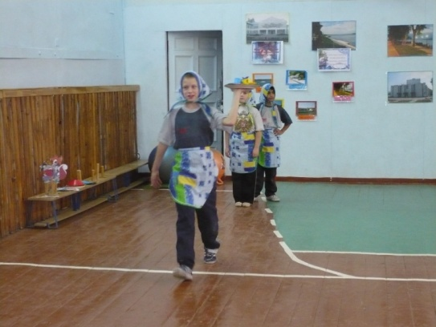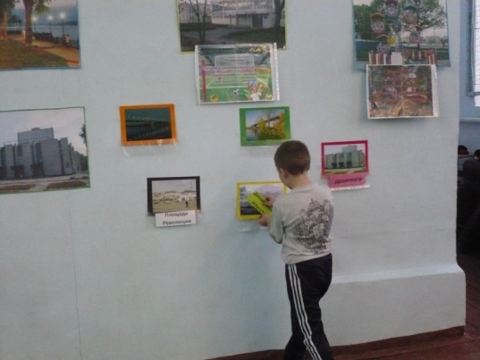
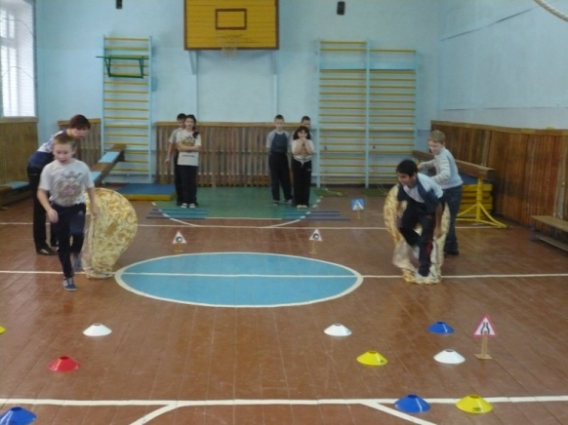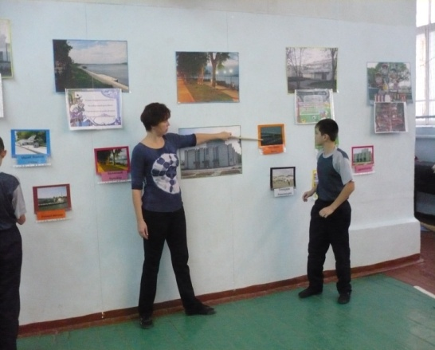
«Космическое путешествие»
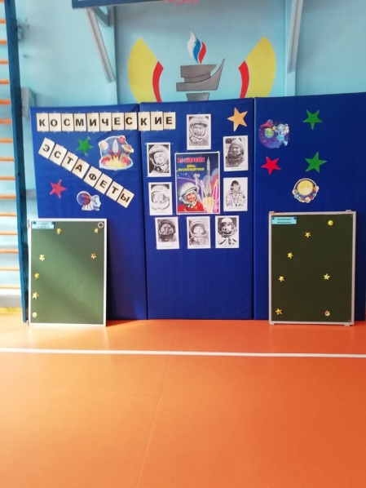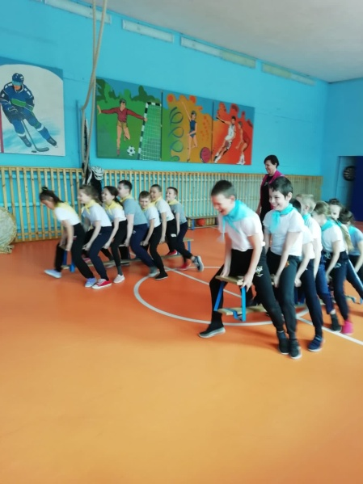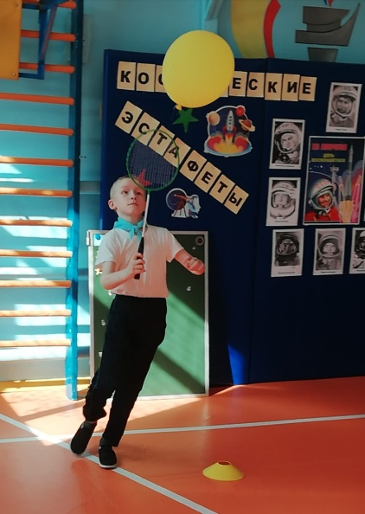
«Чему учат в школе»
